Fecha: 30 de mayo de 2013

Boletín de prensa Nº 739

SUPERNOTARIADO, GOBERNADOR Y ALCALDE DE PASTO FIRMAN CONVENIO PARA SIMPLIFICAR TRÁMITES DE REGISTRO INMOBILIARIO

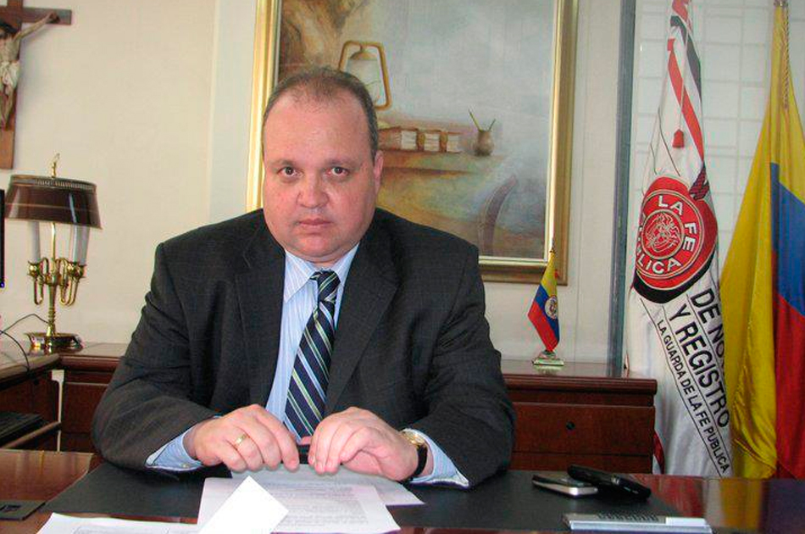

El Superintendente de Notariado y Registro, Jorge Enrique Vélez García, el Gobernador de Nariño, Raúl Delgado Guerrero y el Alcalde de Pasto, Harold Guerrero López, suscribirán este viernes 31 de mayo en la Gobernación de Nariño, un convenio interadministrativo que permitirá implementar el servicio de Ventanilla Única de Registro (VUR); con el fin de acercar el proceso de registro a la ciudadanía.

La Superintendencia de Notariado y Registro, a través de este convenio busca facilitar las relaciones de los usuarios con las entidades vinculadas a la cadena de trámites, para lograr la simplificación del proceso y la prestación de un servicio moderno y seguro para el ciudadano.

La VUR operará desde las Notarías y hacia las Oficinas de Instrumentos Públicos, permitiendo un proceso sencillo y ágil, reduciendo trámites, tiempo y dinero. En lo que va corrido del año, el servicio se ha implementado en las ciudades de Neiva, Cali, Rionegro, Itagüí, Envigado, Sogamoso y Santa Marta.

EMPRESARIOS DEL SECTOR TURÍSTICO DE COLOMBIA EN RUEDA DE NEGOCIOS

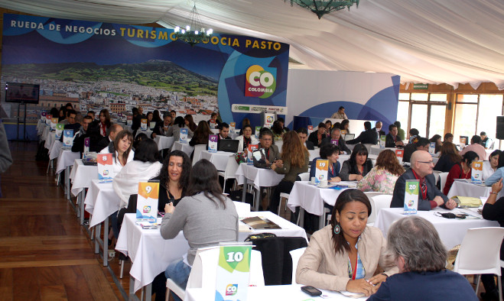

En la rueda de negocios ‘Turismo Negocia’ que realizó en Pasto el Ministerio de Comercio, Industria y Turismo participaron 62 vendedores y 47 compradores del sector turístico nacional. El propósito del evento es generar canales de comunicación y comercialización entre los empresarios que les permite posicionar sus productos y servicios especializados de las regiones, en los mercados de Colombia, en el corto, mediano y largo plazo.

Muchos de los invitados provenientes de Bogotá, Cali y Medellín, entre otras ciudades, conocieron el portafolio de servicios en lo relacionado al turismo que hay en la capital de Nariño y de todo el Departamento. Los asistentes visitaron Las Lajas y La Laguna de la Cocha, sitios representativos de esta región y que a partir de ahora estarán entre los destinos turísticos de estas empresas del país.

El turismo en salud fue otro aspecto que llamó la atención de los empresarios, debido a que es conocido como uno de los referentes más importantes que ha caracterizado el suroccidente colombiano. En esta ocasión, promotores de servicios del vecino país del Ecuador estuvieron también presentes en la Rueda para intercambiar experiencias y relaciones turísticas entre las dos naciones.
En el evento que tuvo como escenario El Club Colombia, el Secretario de Desarrollo Económico y Competitividad, Armando Miranda Vela, manifestó que es importante capacitar a los habitantes de los corregimientos del Municipio para lograr que el servicio a los visitantes sea el principal atractivo. La Alcaldía de Pasto fue la facilitadora de la organización de ‘Turismo Negocia’ en conjunto con la Gobernación de Nariño, Cámara de Comercio y Cotelco.

Contacto: Secretario Desarrollo Económico, Armando Miranda Vela. Celular: 3007807083

ENTREGAN PARQUE AUTOMOTOR EN COMUNA 8

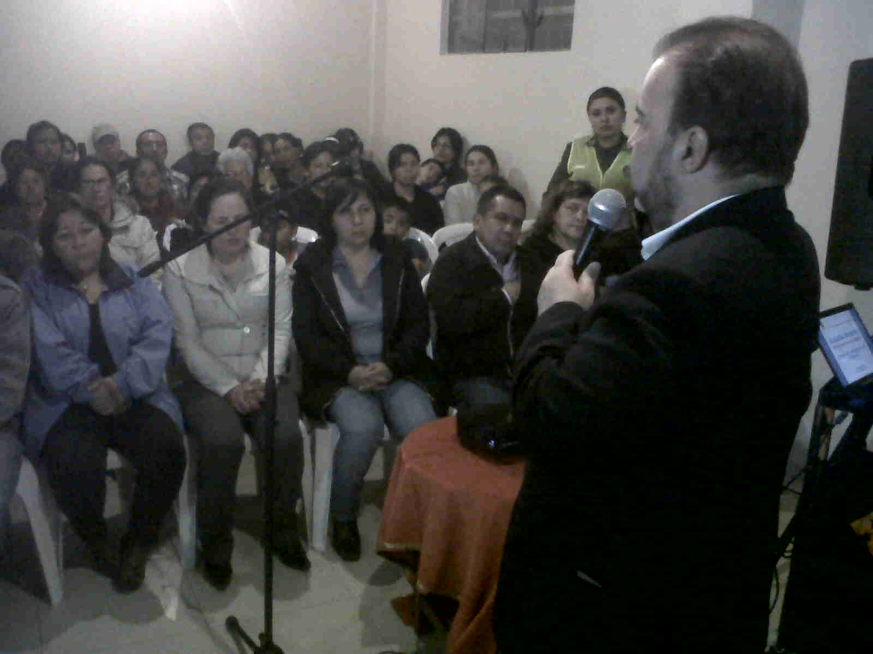

Líderes, habitantes de la Comuna 8 y vecinos del barrio Quintas de San Pedro, asistieron a la entrega del parque automotor compuesto por: cuatro motocicletas de alto cilindraje, una camioneta y un CAI móvil que permitirá contrarrestar el accionar de los delincuentes en este sector de la ciudad.

Esta dotación permitirá que la policía emprenda la estrategia, plan cuadrantes en esta zona de la capital nariñense, con lo que se pretende detectar la actividad delictiva y eliminar los focos de violencia, como lo afirmó el Secretario de Gobierno, Gustavo Núñez Guerrero, quien además señaló que la seguridad es un proceso que no sólo se contrarresta con acciones policivas, sino que implica inversión social, punto en el que viene trabajando la administración actual.

Contacto: Secretario de Gobierno, Gustavo Núñez Guerrero. Celular: 3206886274
FINALIZA INSCRIPCIONES PARA FESTIVAL GALERAS ROCK



La Alcaldía de Pasto, a través de la Dirección Administrativa de Juventud informa que hasta este viernes 31 de mayo, se podrán inscribir las bandas interesadas en participar de la sexta versión del festival Galeras Rock 2013, así lo informó la directora de la dependencia, Sara del Mar Sansón quien agregó que tras el proceso de preinscripción, se realizará las audiciones con la presencia de dos jurados locales y 4 nacionales, quienes seleccionarán a las bandas que harán parte de este evento musical a desarrollarse del 5 al 7 de julio. Para más información comunicarse con la Dirección Administrativa de Juventud, Edificio Jácomez, carrera 21B con calle 19.

Contacto: Directora de Juventud, Sara del Mar Sanzón Torres. Celular: 3214287520

PASTO, POTENCIA EN MÚSICA

Más de 110 niños inscritos en la Red de Escuelas de Formación Musical de la Alcaldía de Pasto, estudiantes de la Universidad de Nariño y músicos de la ciudad, asistieron al primer taller de clarinete dictado por el doctor en clarinete de la UNAM de México y profesor titular de la universidad EAFIT de Medellín, Javier Asdrubal Vinazco, quien aseguró que en Pasto hay bastante potencial en cuanto a música se refiere. Así mismo destacó el entusiasmo y alegría de los pequeños vinculados a la red.

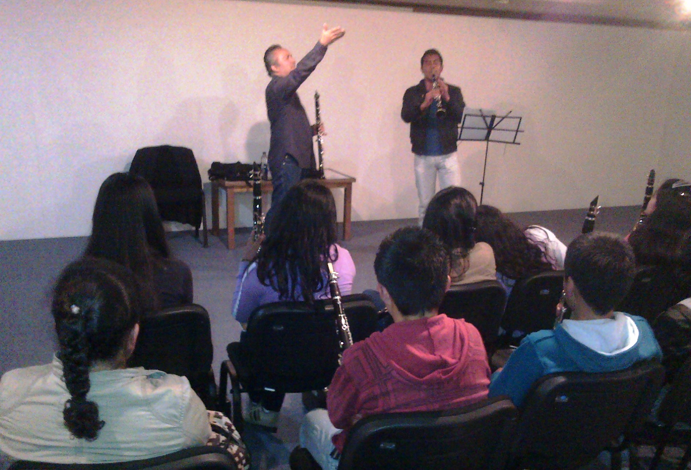

“Uno no termina de sorprenderse y maravillarse con la capacidad de los chicos. Estas iniciativas académicas impactan positivamente en la sociedad ya que estamos formando a seres humanos integrales que después los hará sin duda, mejores ciudadanos”, aseguró el profesor. Durante la primera jornada, Vinazco expuso la técnica instrumental de clarinete y la interpretación de repertorios. “Hacer música se hace divertido cuando empezamos a formar a las personas desde su niñez lo que asegura un gran futuro en este campo”.

Este viernes 31 de mayo, Javier Asdrubal Vinazco, realizará el segundo taller de clarinete. Finalmente a las 7:00 de la noche, el maestro ofrecerá un concierto en compañía de la Orquesta Sinfónica Juvenil de Pasto.

Contacto: Gerente Red de Escuelas de Formación Musical, Lyda Tobo. Celular: 3168124681

CONVOCAN A SEGUNDO COMITÉ DE DISCAPACIDAD

La Secretaría de Bienestar Social, ha programado para este viernes 31 de mayo a partir de las 9:00 de la mañana en las instalaciones de la Cámara de Comercio, el segundo Comité Municipal de Discapacidad donde se abarcarán temas referentes a la construcción e implementación de la política pública de atención para las personas con discapacidad de la ciudad.

Durante la jornada, estarán delegados de Fundación Saldarriaga Concha quienes con amplia experiencia en este tipo de temáticas, ayudarán a construir la política pública que abarca temas como: accesibilidad, educación inclusiva, inclusión laboral, recreación y deporte entre otros temas de vital importancia.

Contacto: Secretaria de Bienestar Social, Laura Patricia Martínez Baquero. Celular: 3016251175

CONTINÚAN OPERATIVOS DE DESARME EN INSTITUCIONES EDUCATIVAS

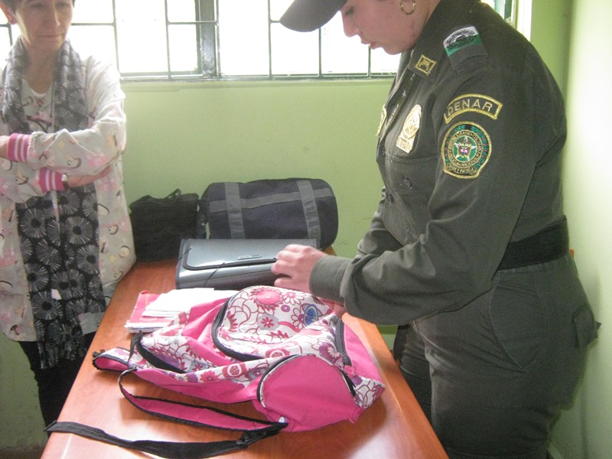

Como positivo, se califican los operativos de desarme de armas blancas y porte de sustancias psicoactivas que cumple la Alcaldía de Pasto, a través de la Secretaría de Gobierno y la Subsecretaria de Convivencia y Derechos Humanos en las Instituciones Educativas Municipales, puesto que en las últimas jornadas no se han encontrado armas blancas que perjudiquen las relaciones entre los estudiantes.

Para aportar a estos procesos, la Alcaldía de Pasto trabaja en dos estrategias: jóvenes transformadores de paz y creciendo en familia, con las que se pretenden mejorar la relación entre padres e hijos además de brindar capacitaciones para que los adolescentes sean multiplicadores de la convivencia ciudadana en las Instituciones Educativas en temas como resolución de conflictos y liderazgo.
Las autoridades municipales hacen un llamado a los padres de familia como pilar de valores, para que aporten e influyan en la formación de sus hijos teniendo en cuenta los procesos y estrategias sociales que adelanta el gobierno local.

Contacto: Secretario de Gobierno, Gustavo Núñez Guerrero. Celular: 3206886274
A TRAVÉS DE LAS TIC BUSCAN DISMINUIR EL TRABAJO INFANTIL

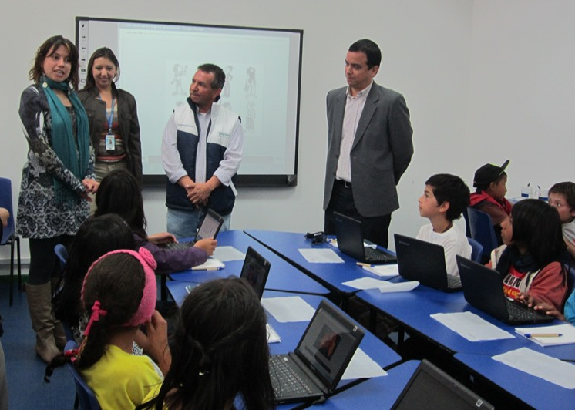

Con el fin de disminuir el trabajo infantil y mejorar la educación de los niños, niñas y adolescentes que sufren este flagelo, delegados del programa Vive Pro Niño de Proinco, Fundación Telefónica y la Secretaría de Bienestar Social, efectuaron una visita a la aula virtual del Centro Educativo Municipal Corazón de María en la que se desarrollan actividades por la erradicación del trabajo infantil.

Según la secretaria Laura Martínez, a través de las TIC, los pequeños aprovechan su tiempo libre y refuerzan sus conocimientos en otras áreas educativas. “El alcalde Harold Guerrero López busca mejorar el futuro de los niños vulnerables de la ciudad y garantizar sus derechos por eso estamos aunando esfuerzos para lograr este propósito”, dijo la funcionaria.

El proyecto de aula virtual en el que se han invertido más de 350 millones de pesos en computadores portátiles, tableros táctiles, programas de software sofisticados, ha beneficiado a 670 niños de Pasto. En la capital de Nariño se cuenta con dos aulas más en la Institución Educativa Municipal Artemio Mendoza y Libertad.

Contacto: Secretaria de Bienestar Social, Laura Patricia Martínez Baquero. Celular: 3016251175

INVITAN A PREVENIR EL TABAQUISMO



Para la celebración del Día Mundial Sin tabaco, que tendrá lugar este viernes 31 de mayo, la Fundación Colombiana del Corazón, lanza el programa de prevención del tabaquismo denominado “Centros Educativos Libres de Humo de Tabaco”, al tiempo que hace un llamado para que las instituciones, colegios y escuelas del país, asuman su papel como gestores de la prevención en salud en los niños, para que desde las aulas, se puedan inculcar los hábitos saludables en la primera infancia y la preadolescencia.

Desde Pasto, la Secretaría de Salud Municipal ha desarrollado acciones tendientes a sensibilizar a estudiantes de las diferentes instituciones educativas, sobre los riesgos que trae a la salud, el consumo del tabaco desde muy temprana edad.

El Día Mundial Sin Tabaco, fue creado por la Organización Mundial de la Salud-OMS y el objetivo es el de coordinar y promover una estrategia global para reducir el consumo de tabaco. La estrategia nacional de Corazones Responsables de la Fundación Colombiana del Corazón, ha generado una plataforma de comunicación y educación sobre hábitos y estilos de vida que permiten prevenir que el corazón se enferme y ha orientado la promoción de espacios libres de humo hacia los niños.

Contacto: Secretaria de Salud, Carola Muñoz. Celular: 3183591581

VICEMINISTRA GENERAL TIC ADELANTÓ COMITÉ VIVELAB

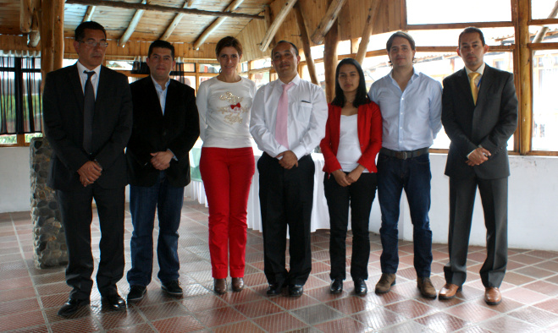

Con la visita de la Viceministra General TIC, María Carolina Hoyos y el Gerente de Contenidos Digitales del Ministerio TIC, Jorge Restrepo, se estableció que el enfoque del ViveLab, debe aprovechar al máximo la ubicación geoestratégica de la zona de frontera y se estableció desarrollar contenidos digitales para todo el sector agropecuario.

En este encuentro se presentaron los resultados del “Tour ViveLabs ParqueSoft Pasto 2013 – Caza Emprendedores TIC y de Contenidos Digitales”, que a la fecha cuenta con un total de 449 estudiantes de universidades públicas y privadas, centros técnicos y tecnológicos, como el SENA conectados con el Proyecto de ViveLab de carreras como Ingeniería de Sistemas, Ingeniería Industrial, Ingeniería Electrónica, Diseño Gráfico y Comunicación Social.

Según los asistentes, este es un año de gran expectativa frente al fortalecimiento de la Industria TIC y de Contenidos Digitales que se vienen trabajando de manera sinérgica con varios actores de este sector. En el encuentro también se socializaron dos proyectos que se presentarán para aprobación al Fondo de Ciencia Tecnología e Innovación de Regalías, los cuales se centran en Desarrollar el Ecosistema de Emprendimiento e Innovación TIC y de Contenidos Digitales, y el Desarrollo de un Modelo de Gestión para la Innovación Educativa en saberes regionales, con apropiación TIC para la Región Centro de Nariño.

En representación de la Alcaldía de Pasto asistieron el Secretario de Desarrollo Económico y Competitividad Armando Miranda Vela y el Subsecretario de Sistemas de Información, Ingeniero Mario Landazuri Santamaría, el Alcalde de Pasto Dr. Harold Guerrero López también participó activamente utilizando los medios electrónicos.

Contacto: Subsecretario de Sistemas de Información, Mario Landázuri. Celular: 3017891133
CICLONES PASTO DEPORTE TRIUNFA EN CALI

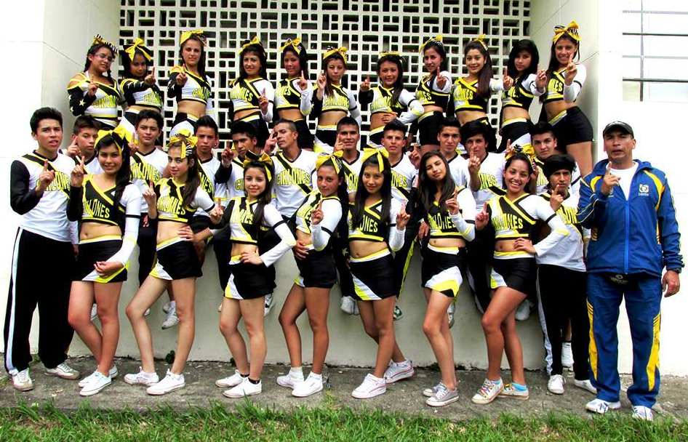
El grupo de porrismo Ciclones, integrantes de la Escuela de Formación Deportiva del Instituto Pasto Deporte, logró el primer lugar en la categoría juvenil mixto nivel cuatro, en el Campeonato Departamental Open 2013 organizado por la Liga Vallecaucana de Gimnasia.

“Agradecemos a Pasto Deporte por el apoyo que nos ha dado a este grupo tan grande y comprometido por el trabajo. Son niñas y jóvenes disciplinados que entrenan de lunes a sábado. Para nosotros es un orgullo tener este grupo de Ciclones porque representamos a Pasto y Nariño en un evento nacional. Ahora vamos a Cartagena al Octavo Campeonato Nacional y Quinto Internacional de Porrismo”, sostuvo el entrenador Anuar Castro Grajales.

Las Escuelas de Formación Deportiva de Pasto Deporte son completamente gratuitas y se pueden inscribir en el Coliseo Sergio Antonio Ruano.

Contacto: Directora Pasto Deporte, Claudia Cano. Celular: 3117004429

EMPOPASTO PARTICIPARÁ EN OLIMPIADAS SANITARIAS ACODAL

EMPOPASTO S.A. E.S.P., se prepara para participar en las V Olimpiadas Sanitarias organizadas por la Asociación Colombiana de Ingeniería Sanitaria y Ambiental – ACODAL- a realizarse los días 6 y 7 de junio en Santiago de Cali. En la competencia participan equipos conformados por 4 o 5 operadores, con pruebas que les permite demostrar sus habilidades en tiempo y calidad en trabajos de operación y mantenimiento de sistemas de acueducto y alcantarillado.

EMPOPASTO S.A. E.S.P. estará presente con dos equipos, conformados por trabajadores que a diario salen a las calles a entregar todo su empeño y contribuir a la calidad de vida de los habitantes de la ciudad. La empresa promueve la participación de los operarios en estas competencias con el fin de motivarlos hacia el mejoramiento del desempeño donde se refuerzan valores de convivencia laboral y se incita a los trabajadores a buscar la forma de perfeccionar sus prácticas en su diario quehacer laboral.

Contacto: Coordinadora de comunicaciones EMPOPASTO, Liliana Arévalo. Celular: 3017356186

Pasto Transformación Productiva

María Paula Chavarriaga Rosero
Jefe Oficina de Comunicación Social
Alcaldía de Pasto

